4路1080P高清车载硬盘录像机New
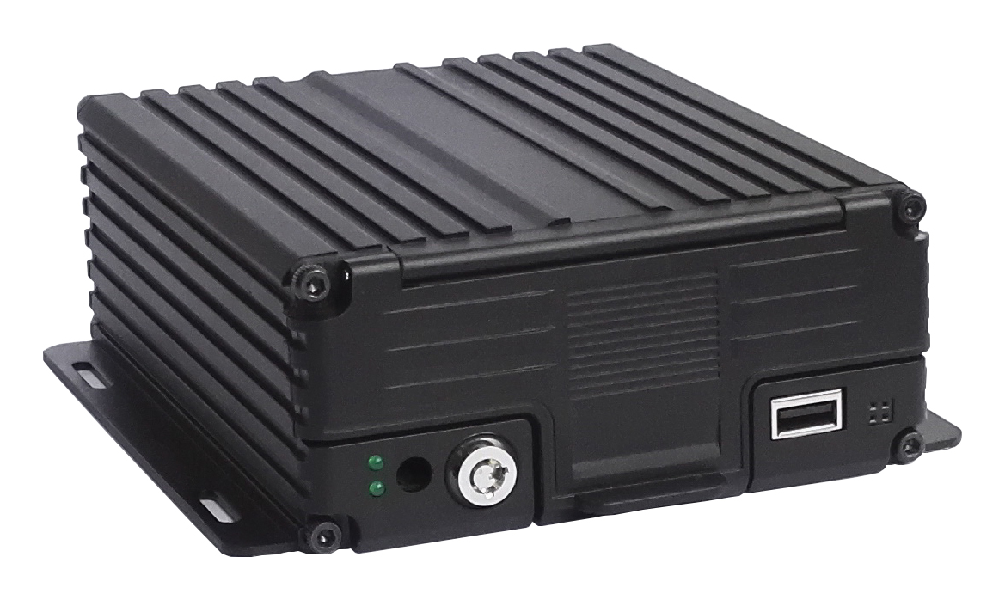
功能特点：
- 智能单芯片设计H.265编码，高压缩比，图像清晰
- 支持4路1080P/720P AHD
- AHD/TVI/CVI/IPC/ 模拟五种视频输入
- 内置G-Sensor，实时监控车辆驾驶行为
- 支持倒车影像测距辅助
- 支持图像水平、垂直镜像调节

电源:
- 专业车载电源9—36V直流宽电压输入设计
- 欠压、短路、反接等多种保护电路，适用于各种车型
- 支持智能电源管理识别，低电自动关机，熄火低功耗

数据存储：
- 内置超级电容，避免异常断电数据丢失和磁盘损坏
- 采用特殊文件管理机制，对数据进行加密，有效保护数据安全
- 支持SD（单/双）存储,单卡最大支持512G

无线模块：
- 内置GPS/BD/GLONASS模块，高灵敏度，快速定位
- 内置4G模块，支持LTE/HSPA/WCDMA
- WIFI模块，频率2.4GHz

激烈驾驶辅助：
- 支持急加、急减、急转弯报警及上传平台
- 支持侧翻、碰撞报警及上传平台

产品技术参数：
项目 | 设备参数 | 性能指标
系统 | 操作系统 | 嵌入式Linux操作系统
 | 操作语言 | 中文/英文
 | 操作界面 | 图形化菜单操作界面，支持鼠标操作
音视频 | 视频输入 | 4路1080P AHD/TVI/CVI/CVBS
 | 视频输出 | VGA+CVBS
 | 音频输入 | 4路
 | 音频输出 | 2路模拟输出（2W）
 | 视频制式 | PAL/NTSC
 | 视频压缩 | H.264/H.265
 | 录像分辨率 | 1080P/720P/960H/D1/CIF
 | 录像质量 | 1到6级可配
 | 音频格式 | G711A、G711U、G.726
录像和回放 | 存储方式 | SD卡
 | 录像查询 | 按通道、录像类型、报警类型进行检索
 | 录像回放 | 本地多路
 | 本地备份 | 支持SD卡、U盘
软件升级 | 升级模式 | 手动升级、自动升级、远程升级
 | 升级方式 | U盘、SD卡、网络升级
物理接口 | 音视频输入 | 4路M12航空头接口
 | 音视频输出 | 1路VGA视频输出，1路M12航空头音视频输出
 | 报警输入 | 4路输入（正/负触发可配，1、2路支持模拟输入）
 | 报警输出 | 支持2路开漏输出,可驱动继电器(＜150mA)
 | 车速脉冲 | 1个
 | 电源输出 | 1路5V@500mA电源输出
 | RS232 | NA
 | TTL | 1个
 | RS485 | NA
其它接口 | LED指示灯 | PWR/RUN/SD/ALM
 | IPC | 1Pin M-12航空头、百兆ETH
 | 存储接口 | 1个硬盘、1个SD卡接口
 | 磁盘锁 | 1个
无线接口 | GNSS | GPS/BD/GLONASS
 | Wifi | WIFI模块，频率2.4GHz
 | 3G/4G | 4G模块，4G全网通
其它 | 电源输入 | DC：9V~36V
 | 存储容量 | 1080P 622MB/小时/通道 H.265  1080P 1.2G/小时/通道 H.264
 | 典型功耗 | 运行功耗：AVG 4.8W (不含外设)  静态功耗：12V@2.4mA
 | 负载能力 | 摄像头+屏：12V@1.5mA  IPC: 12V@750mA  主机功耗：12V@mA
 | 电源输出 | 5V@500mA
 | 尺寸(长x宽x高） | 155.79*128*55.55mm

安装孔位图
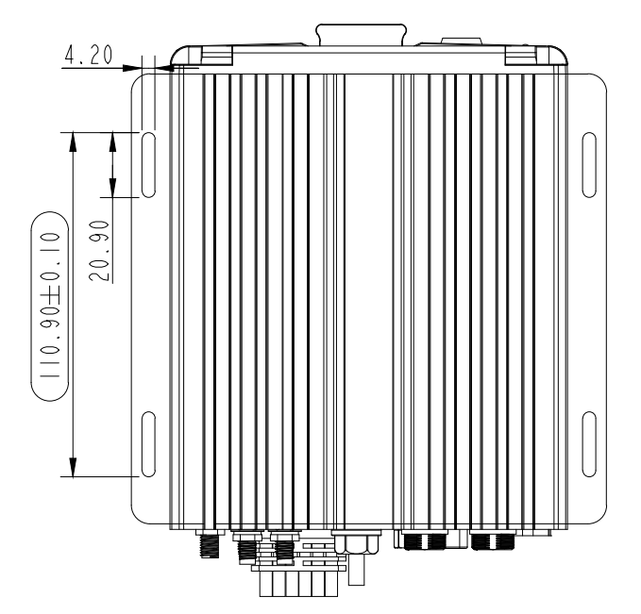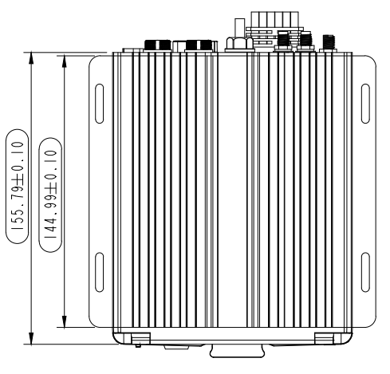

电源接口
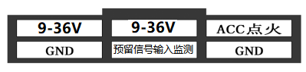

I/01接口定义

PIN脚 | 定义 | 颜色 | PIN脚 | 定义 | 颜色
1 | ALM OUT1 | 蓝色 | 2 | GND | 黑色
3 | ALM IN2 /ADC | 紫色 | 4 | ALM IN1 /ADC | 紫色
5 | ALM IN4 /ADC | 紫色 | 6 | ALM IN3 /ADC | 紫色
7 | EXT_5V | 红色 | 8 | TTL-TXD | 白色
9 | IR | 灰色 | 10 | TTL-RXD | 黄色

IPC接口定义
 | 序号 | 定义
 | 1 | TX-
 | 2 | TX+
 | 3 | VCC
 | 4 | RX-
 | 5 | RX+
 | 6 | GND

音视频接口定义
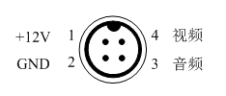
AV-IN摄像头接口 AV-OUT显示屏接

